教师上课满意度调查学生操作指南

1、满意度调查要求
（1）参评学生应根据自己的听课感受，客观地对各项评价指标作出选择。所有参评者务必以高度的责任心，本着实事求是、客观公正的原则，对教师的课堂教学进行认真评价。不发表与评价无关的信息，不使用不文明的语言，不请他人代评或代替他人填写。要本着对学校、对教师、对自己负责的态度，客观、公正、实事求是地对待每一位任课教师的课堂，按时自主完成调查任务。
（2）学生在规定的时间内可自行完成网上满意度调查工作，各学院亦可组织学生在本单位专业机房集中进行，所有学生均应对课程教学满意度调查中所列的每门课程进行评价。
2、操作方法
（1）登录教务管理系统
学生通过校园网主页左下方的“教务管理”链接，选择登录身份（学生），输入用户名和密码，进入该系统。
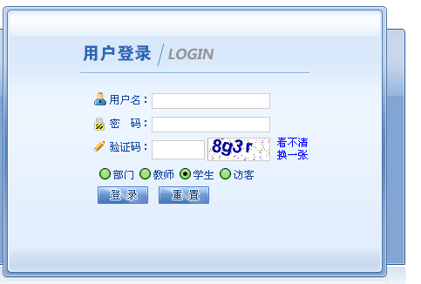
（2）教师上课满意度调查
①点击“问卷调查”按钮，选择“教师上课满意度调查”，出现学生本学期某门课程的评价信息：
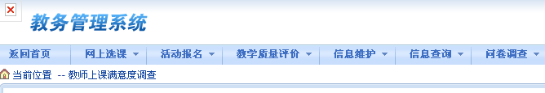
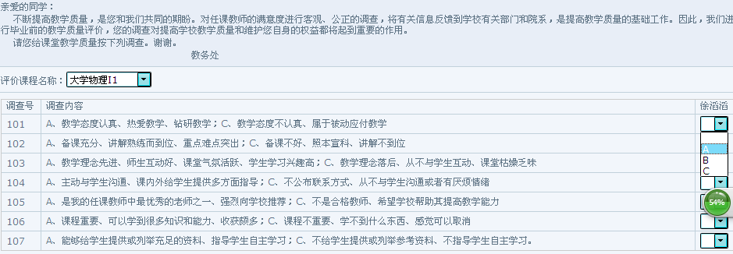
每项评价指标分为A、B、C三个等级。学生根据每一条指标体系选择相应的评价等级，介于A、C等级之间的为B等级；在所有指标体系都选择了相应的等级以后，可以在下面“其他评价与建议”栏中输入你对老师和本门课程的建议或意见，点击右下角保存按钮，本门课程的评价结果将被保存。
②按顺序选择你要评价的课程，弹出一个针对该门课程的评价指标体系框：
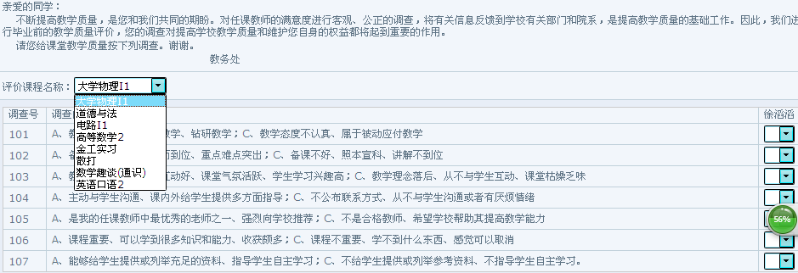
③依此操作方法对其他课程进行评价，你所学习的全部课程评价结束后，点击提交按钮，所有课程的评价结果将被提交。
3、注意事项
①每门课程评价完成后均需点击“保存”按钮，暂还没有开设的课程可不评价，所有学习课程评价完成后方可提交。
②满意度调查时，须对本学期开设的需要评价的所有课程一次评完，否则本次评价结果将无效。
③学生满意度调查完成后方可及时在网上查询自己的成绩和进行网上选课，网上调查属匿名制。
④学生若对本人密码不清楚者或遇系统异常，可与学院办公室或教务处联系。教务处联系电话： 83923457或83956179转807。

